3-Variáveis de ambiente e instalação do JDK

No capítulo anterior nosso script de backup estava funcionando, mas ainda tem um probleminha. Para poder chamar o script, devemos estar com o terminal na mesma pasta onde se encontra o script. Tem que ser possível executar o script a partir de qualquer pasta, não acha?
Vejamos como fazer para isso funcionar. Quando a gente executa algum comando no terminal, o Windows procura esse comando em lugares específicos. Pense que qualquer comando, como dir ou cd, também são pequenos scripts (essa é uma visão pouco simplificada , mas vale a analogia). Ou seja, o Windows precisa encontrar esses scripts, certo? E, para ajudá-lo, já existem alguns caminhos padrões que o Windows fica varrendo para achar esses pequenos scripts. Esse local padrão,aonde se encontram os caminhos para os scripts é o famoso PATH.

Acessando a variável PATH
Esses caminhos ficam salvos dentro de uma variável do sistema com o nome PATH. E podemos imprimir esses caminhos no prompt:
echo PATH
Opa! Só imprimiu PATH. Esqueci uma coisa: se quisermos ver o conteúdo da variável PATH devemos colocar um simbolo de % antes e depois, ficando assim:
echo %PATH%
Agora sim! Aparecem um monte de caminhos de diretórios onde o Windows procura executáveis e scripts. Repare que cada caminho está separado por um ponto e vírgula:
Path=C:\Program Files (x86)\Intel\iCLS Client\;C:\Program Files\Intel\iCLS Client\;C:\WINDOWS\system32;C:\WINDOWS;C:\WINDOWS\System32\Wbem;C:\WINDOWS\System32\WindowsPowerShell\v1.0\;C:\Program Files (x86)\Windows Live\Shared;C:\Program Files\Intel\Intel(R) Management Engine Components\DAL;C:\Program Files\Intel\Intel(R) Management Engine Components\IPT;C:\Program Files (x86)\Intel\Intel(R) Management Engine Components\DAL;C:\Program Files (x86)\Intel\Intel(R) Management Engine Components\IPT;C:\Program Files (x86)\Intel\OpenCL SDK\2.0\bin\x86;C:\Program Files (x86)\Intel\OpenCL SDK\2.0\bin\x64
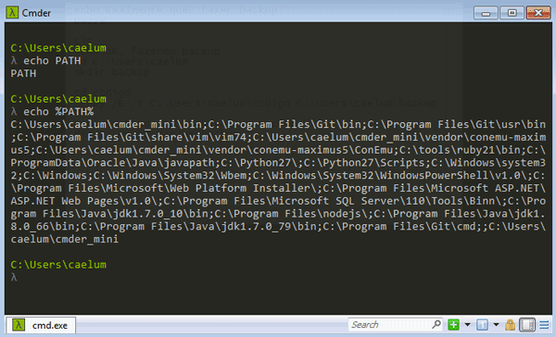

Alterando o PATH pelo prompt
A nossa tarefa é adicionar a pasta onde se encontra o nosso script de backup no PATH . Assim o Windows também vai poder achar o nosso script. Vou te dar mais uma dica, essa pasta com os executáveis/scripts normalmente é chamada de bin. Nem sempre é assim, mas a maioria das ferramentas seguem esse padrão.
Então vamos criar uma pasta bin e jogar o nosso script lá dentro. Digite cd %HOME% para voltar na pasta raiz do usuário e crie o diretório bin com o mkdire em sequência movendo o nosso script para dentro da pasta bin com o comando move:
cd
mkdir bin
move script.bat bin
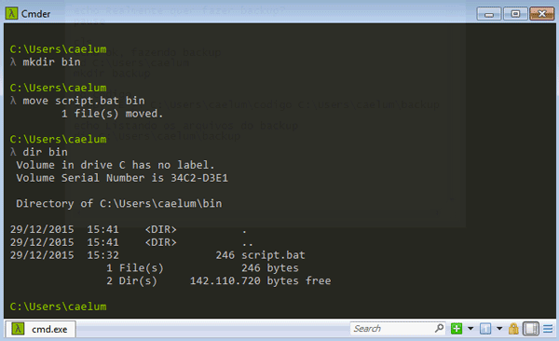
Ótimo!
Agora respire fundo, pois temos que alterar a variável PATH para adicionar o nosso novo diretório (C:\Users\caelum\bin). A ideia é que precisamos redefinir o PATH para também incluir o nosso diretório. Baseado no conteúdo do que exibimos da variável PATH, podemos ver que temos que adicioná-lo ao final, separando por ponto e vírgula do resto. Em outras palavras:
set PATH=%PATH%;C:\Users\caelum\bin
Alteramos a variável PATH com o comando set, baseado no PATH existente (%PATH%) adicionando o novo diretório (C:\Users\caelum\bin), usando o caractere separador ;. Será que funcionou? Podemos verificar isso facilmente imprimindo o PATH na linha de comando:
echo %PATH%
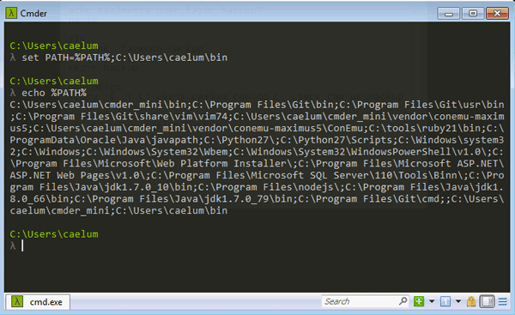
Lá no final temos o nosso diretório, ou seja, na teoria, o Windows vai encontrar o nosso script. Façamos o teste:
script.bat
Podemos comemorar porque o Windows encontrou o nosso script!!

Variáveis de ambiente
Vimos rapidamente o comando set, que serviu para alterar a variável PATH. Existem muitos mais variáveis além da PATH, e ainda deram um nome bonito para elas: Variáveis de ambiente.
O interessante é que o comando set também mostra TODAS essas variáveis! Como? Digite:
set
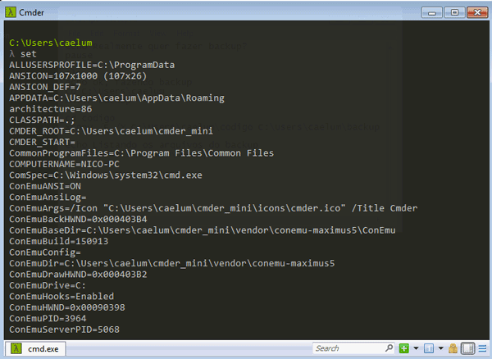
Repare que existem variáveis que guardam o nome do computador, do usuário, da arquitetura do computador e muito mais. Até podemos criar novas variáveis e veremos que algumas plataformas de desenvolvimento (por exemplo Java) exigem a criação de variáveis próprias.
Para criar uma variável própria, também utilizamos o comando set, fazendo assim:
// Criando a variável PASTA_CÓDIGO
set PASTA_CODIGO=C:\Users\caelum\codigo
Você pode testar digitando set ou echo %PASTA_CODIGO%
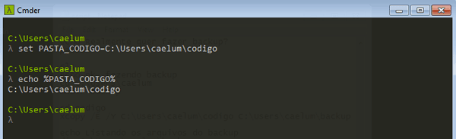

Variáveis permanentes
Parece tudo ótimo, mas faça um teste: feche e reabra o terminal. Agora digite echo %PASTA_CODIGO%. Não funcionou! Para nossa surpresa, a variável que acabamos de criar parou de funcionar! O terminal esqueceu as variáveis :( Esqueceu até da nossa alteração da variável PATH!
Infelizmente as nossas variáveis só são lembradas enquanto o terminal está aberto. Mas queremos deixar essas configurações permantes e existe um modo para isto. A solução é um comando bem parecido com o set, o setx que realmente salva o PATH de maneira permanente, porém como este comando altera as variáveis do sistema permanentemente, ele é especial e precisa ser executado no prompt de comando tradicional do windows.
O comando setx é praticamente igual ao set, só que não tem um = nem um ; e separamos o caminho com aspas. Outro detalhe muito importante é adicionar o argumento /M no final do setx, que indica que queremos alterar uma variável do sistema.
setx PATH "%PATH%;C:\Users\caelum\bin" /M
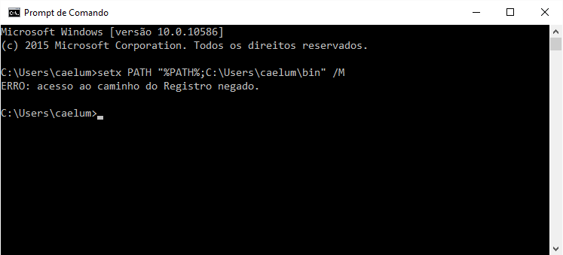
Obtivemos um erro! A alteração das variáveis do sistema é algo tão importante no sistema operacional, que o prompt de comando em modo normal não tem permissão para mexer nelas, nós precisamos do prompt em modo administrador. E para abrir o prompt no modo administrador é algo bem simples, basta clicarmos com o botão direito do mouse e ir em Executar como administrador.
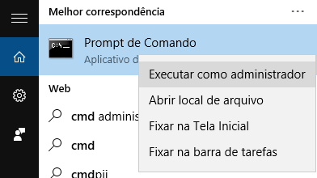
Dá até pra ver no topo da janela que o prompt mudou para o modo Administrador, agora é só executar nosso comando setx:
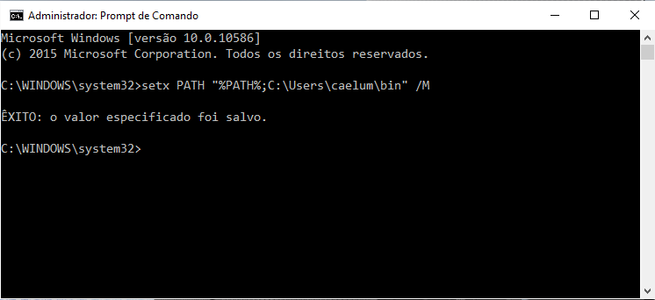
Agora sim nosso PATH foi alterado.
Existe também uma forma de alterar o PATH pela interface gráfica mas isso fica para os exercícios!

Instalando nossa primeira linguagem
Agora que temos conhecimento de como manipular as variáveis de ambiente do Windows, instalar e configurar uma nova linguagem ou ferramenta é algo bem fácil! Vamos instalar o Java do zero para ver como é exemplo disso:
O primeiro passo é baixar o JDK pelo site, acesse: http://www.oracle.com/technetwork/java/
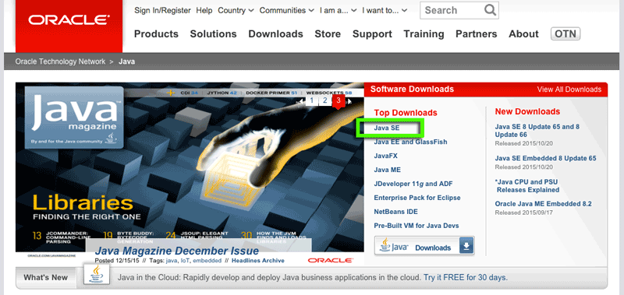
Dentro dos Top Downloads, escolha o Java SE. Na nova página clique no icone Java (Java Platform (JDK))
http://www.oracle.com/technetwork/java/javase/downloads/index.html
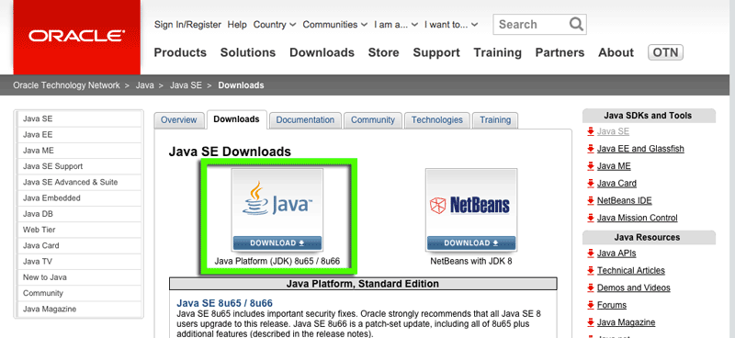
Agora temos que escolher o JDK adequado para a versão do nosso sistema operacional! A versão é a para Windows, claro, mas mesmo assim há duas opções: Um download para x86 e outro para 64bit. E agora?
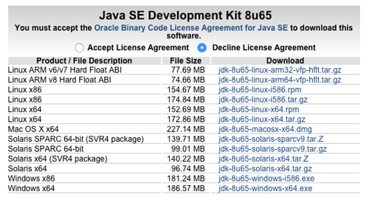

Escolhendo o JDK para sua arquitetura do processador
Essas duas opções são relacionadas com a arquitetura do processador. Para descobrir qual é a opção correta podemos usar o nosso prompt! Abra o terminal e digite:
echo %PROCESSOR_ARCHITECTURE%
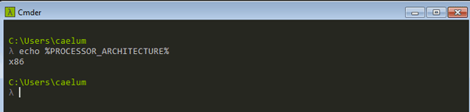
Agora deve aparecer x86 ou AMD64 (ou IA64). Tudo que tem 64 no final indica que o Windows é de 64 bits, já o x86 indica que é de 32 bits. Beleza, já sabemos a arquitetura e qual download do Java escolher!

Instalando o JDK
Escolha então o JDK (Java Development Kit) certo e, depois de ter aceitado a licença, podemos finalmente baixar o JDK. Baixe o arquivo .exe, que é algo como java-8xxx-windows-xxx.exe.
Execute o arquivo java-8xxx-windows-xxx.exe e passe pelo Wizard de instalação (pode instalar tudo, incluindo o source, não desmarque nada).
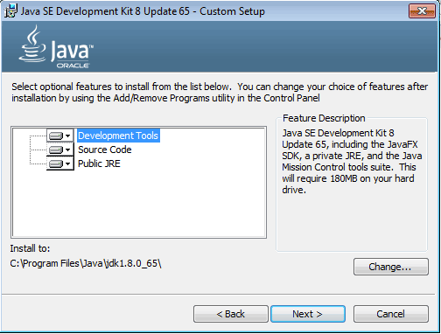
Repare que o diretório de instalação é C:\Program Files\Java\jdk1.8.0_65. Vamos lembrar disso!
O registro de sua VM (Virtual Machine) no site da Oracle é opcional.

Testando Java no prompt e configuração do PATH
Chegou o momento de ver no prompt se o Java realmente foi instalado corretamente. Vamos abrir o cmder ou o cmd e testar, digite:
java -version
Deve aparecer:
java version "1.8.0_66"
Java(TM) SE Runtime Environment (build 1.8.0_66-b18)
Java HotSpot(TM) Client VM (build 25.66-b18, mixed mode, sharing)
Funcionou? Se funcionou pode ficar feliz pois o instalador já adicionou a pasta bin do Java no PATH!. Mas vamos testar também o compilador do Java:
javac -version
Não funcionou:
'javac' is not recognized as an internal or external command,
operable program or batch file.
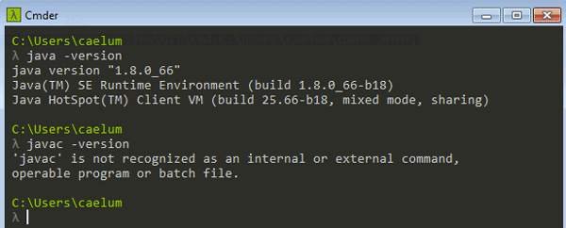
Hum, vamos verificar o PATH:
echo %PATH%
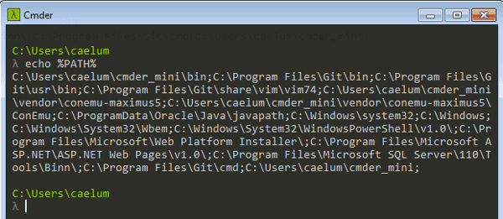
Não encontramos nada sobre o nosso jdk1.8.0, mas tem um caminho suspeito:
C:\ProgramData\Oracle\Java\javapath
Vamos verificar esse caminho:
dir C:\ProgramData\Oracle\Java\javapath

16/12/2015 18:46 <DIR> .
16/12/2015 18:46 <DIR> ..
16/12/2015 18:46 <SYMLINK> java.exe [C:\Program Files\Java\jre1.8.0_65\bin\java.exe]
16/12/2015 18:46 <SYMLINK> javaw.exe [C:\Program Files\Java\jre1.8.0_65\bin\javaw.exe]
16/12/2015 18:46 <SYMLINK> javaws.exe [C:\Program Files\Java\jre1.8.0_65\bin\javaws.exe]
3 File(s) 0 bytes
2 Dir(s) 541.597.696 bytes free
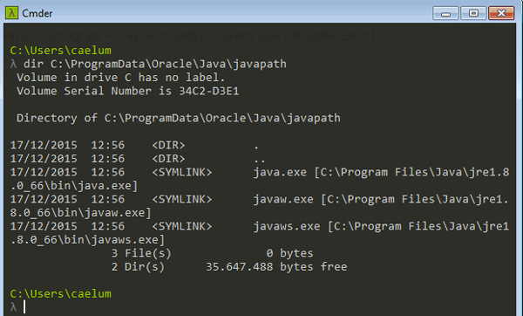
Repare que nessa pasta não tem nada do javac. Devemos adicionar ao PATH a pasta onde se encontra o javac. Nós já sabemos a pasta de instalação do JDK:
dir "C:\Program Files\Java\jdk1.8.0_65"
Directory of C:\Program Files\Java\jdk1.8.0_65

16/12/2015 18:47 <DIR> .
16/12/2015 18:47 <DIR> ..
16/12/2015 18:45 <DIR> bin
06/10/2015 17:46 3.244 COPYRIGHT

\\ muito mais infos ...
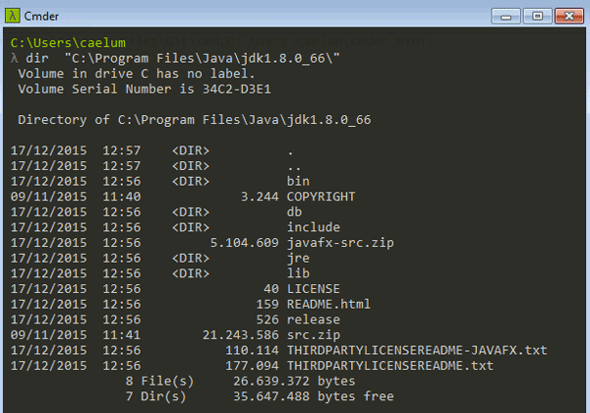
Obs: Usamos aspas duplas pois tem um espaço no caminho.
Logo no início encontramos a pasta bin. Agora só falta adicionar ao PATH:
setx PATH "%PATH%;C:\Program Files\Java\jdk1.8.0_65\bin" /M
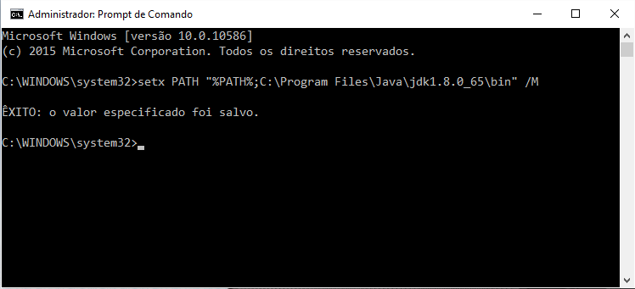
Fechando e abrindo o terminal podemos testar novamente o comando:
javac -version
javac 1.8.0_65
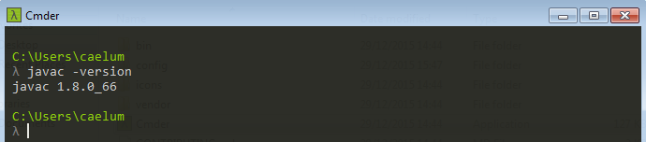
Problema resolvido!

Criando o JAVA_HOME
O Java já está funcionado na linha de comando, mas existem outras ferramentas do mundo Java que também querem saber onde o Java foi instalado. E essas ferramentas acreditam tanto que a gente instalou o Java que elas simplesmente assumem a existência de uma variável de ambiente com nome JAVA_HOME.
Ok, tudo bem, vamos criar essa variável usando o setx, já para a deixarmos permanente. Só devemos ter um cuidado: o JAVA_HOME aponta para o diretório raiz do Java (sem a pasta bin):
setx JAVA_HOME "C:\Program Files\Java\jdk1.8.0_65" /M
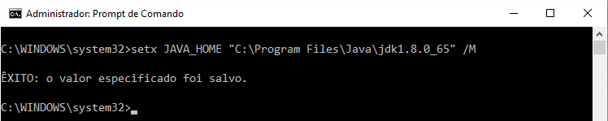
Fechando e abrindo o terminal, podemos testar a variável:
echo %JAVA_HOME%
C:\Program Files\Java\jdk1.8.0_65
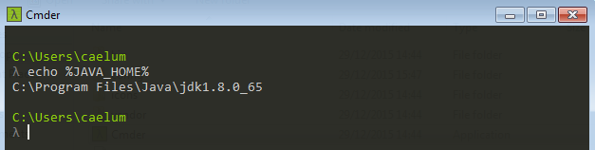

(Importante) Criando um backup do seu PATH!

Como neste capítulo e exercícios vamos alterar bastante o PATH do Windows, é bom criarmos um arquivo de backup do seu PATH original, antes de começarmos a alterá-lo, assim caso você faça alguma modificação por engano você conseguirá restaurá-lo para sua versão que funcionava.
Então antes de executar qualquer alteração do seu PATH, execute o comando abaixo para salvar um backup:
echo %PATH% > backupPATH.txt
Salve o arquivo backupPATH.txt em um local seguro que você vá se lembrar!

Alterando o PATH pela interface
Podemos alterar as variáveis de ambiente (como o PATH) pela interface gráfica do Windows. Vou mostrar como:
- Clique no ícone Pesquisar e digite Painel de Controle
- Clique em -> Painel de Controle -> Sistema de Segurança -> Sistema-> Configurações Avançadas
- Na aba Avançado das Propriedades do sistema clique em Variáveis de Ambiente,
- Em Variáveis do Sistema localize PATH e clique nele.
- Na janela Editar você pode modificar o PATH adicionando a localização da classe para o valor de PATH.
Para ver as alterações feitas no PATH é preciso reabrir o mesmo (não precisa reiniciar).

O que aprendemos
- O que são as variáveis de ambiente
- Mostrar as variáveis de ambiente pelo comando set
- A importância da variável PATH
- Alterar a variável PATH com set e setx
- Criar novas variáveis de ambiente
- Descobrir a arquitetura do sistema (32bit ou 64bit)
- Instalar o JDK do Java
- Configurar o PATH para usar o comando javac no prompt
- Configurar a JAVA_HOME

